«СОГЛАСОВАНО»  Протокол заседания совета родителей  № 1 от 25.08.2015г.  «СОГЛАСОВАНО»  Протокол заседания  педагогического совета  № 1 от 25.08.2015г. | 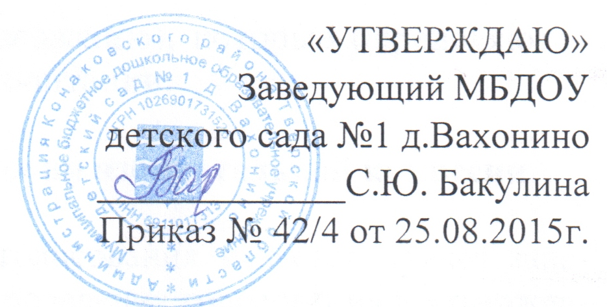

Порядок пользования воспитанниками лечебно-оздоровительной
инфраструкторой, объектами культуры и объектами спорта
Муниципального бюджетного дошкольного образовательного
учреждения детского сада №1 д.Вахонино

1. Настоящий порядок определяет правила пользования воспитанниками лечебно-оздоровительной инфраструктурой, объектами культурно-спортивного назначения Муниципального бюджетного дошкольного образовательного учреждения детского сада №1 д.Вахонино (далее - Учреждение).
2. К основным културно-спортивным и социальным объектам Учреждения относятся:
а) объекты культурно-спортивного назначения:
- музыкально-физкультурный зал;
б) объекты лечебно-оздоровительного назначения:
- медицинский блок;
в) объекты культурного назначения:
- музыкально-физкультурный зал;
- мини-музей «Часы»;
- патриотический уголок.
3. К вспомогательным социальным объектам Учреждения относятся:
- санузлы;
- помещения для работников учреждения;
- технические помещения различного назначения.
4. Пользование культурно-спортивными и социальными объектами Учреждения возможно, как правило, только в соответствии с их основным функциональным предназначением.
5. При пользовании культурно-спортивными и социальными объектами воспитанники должны выполнять правила посещения специализированных помещений (музыкально-физкультурного зала и других).
6. Допускается использование только исправного оборудования и инвентаря.
7. При обнаружении (возникновении) поломки (повреждения) оборудования или сооружений, делающей невозможным или опасным их дальнейшее использование, работник Учреждения обязан незамедлительно сообщить об этом лицу, ответственному за данный объект, или своему непосредственному руководителю.
8. Пользование воспитанниками культурно-спортивными и социальными объектами Учреждения осуществляется:
а) во время, отведенное в расписании образовательной деятельности;
б) по специальному расписанию, утвержденному руководителем Учреждением.
9. Пользование воспитанниками культурно-спортивными и социальными объектами Учреждения возможно только в присутствии и под руководством педагогических работников Учреждения.
10. К занятиям на объектах культурно-спортивного назначения не должны допускаться воспитанники без спортивной одежды и обуви, а также воспитанники после перенесенных заболеваний без медицинского заключения (справки).

